管理体系审核记录表
过程与活动、  抽样计划 | 涉及条款 | 受审核部门：质检部 主管领导：张卓 陪同人员：刘红梅 | 判定
 |  | 审核员：姜海军 审核时间：2022.12.16
审核条款：QMS:5.3组织的岗位、职责和权限、6.2质量目标、7.1.5监视和测量资源、8.6产品和服务的放行、8.7不合格输出的控制，
E/OMS: 5.3组织的岗位、职责和权限、6.2环境与职业健康安全目标、6.1. 2环境因素/危险源辨识与评价、8.1运行策划和控制、8.2应急准备和响应，
组织的岗位、职责和权限 | QEO 5.3 | 质检部主要作用、职责和权限包括:负责计量设备管理、产品检验，不合格品管理，负责部门环境因素、危险源辨识和控制，负责检验过程运行的环境和安全控制。  质检部上述作用和职责、权限基本得到有效沟通和实施。 | Y
目标 | QEO:6.2 | 部门目标：  部门 目标 考核结果 完成情况  质检部 出厂产品合格率100% 100％ 已经完成  检验正确率100%。 100％ 已经完成  固体废弃物有效处置率100% 100% 已经完成  火灾发生率0 0 已经完成  考核情况：2022.9.30日考核已完成。 | Y
监视和测量资源的控制 | Q7.1.5 | 公司为确保产品监视和测量活动需要，配备了钢卷尺、万用表、绝缘电阻表、绝缘电阻测试仪、泄漏电流测试仪、耐电压测试仪，提供以上检测仪器校准合格报告，校准日期2022.12.13日，见附件。 | Y
产品和服务的放行 | Q8.6 | 公司规定了对原材料、过程产品、成品实施检验，并制定了相应的检验规范。  （一）原材料检验，检验依据：采购物资检验规范，明确了采购物资的验收要求。  抽查: 2022年7月11日采购物资检验记录表，  产品名称 规格型号 数量 供方名称 包装 外观 合格证 验收结论 验收人  消解器 QJ-X-JI-1 20个 山东清锦环保科技有限公司 √ √ √ √ 史春霞  仪表 电压表 20个 常州汇邦电子有限公司 √ √ √ √ 史春霞  不锈钢支架 机箱用 10个 深圳市永森机箱厂 √ √ √ √ 史春霞  机壳 12X24 20个 深圳市永森机箱厂 √ √ √ √ 史春霞  LED光源 W697 10个 上海瀛海国际贸易有限公司 √ √ √ √ 史春霞  电源 150W 10个 菏泽市电器电子配件城 √ √ √ √ 史春霞  触摸屏 TPC7062TX 20个 北京昆仑通泰自动化软件科技有限公司 √ √ √ √ 史春霞  包装箱 50X100 20个 菏泽环宇包装印刷有限公司 √ √ √ √ 史春霞  组织或顾客拟在供方进行现场验证时，在采购合同中明确，未发生。  公司采购物资验证控制符合规定要求。  （二）过程检验，检验依据：产品检验规范，  现场抽查：半成品检验记录，  2022年6月11日，产品名称NH3-N水质分析仪，  检验项目：外观、电气间隙、余线头、装配错漏件、装配紧密性等。  检验结果合格，检验员张卓。  2022年11月17日，产品名称TP水质分析仪，  检验项目：外观、电气间隙、余线头、装配错漏件、装配紧密性等。  检验结果合格，检验员张卓。  2022年9月11日，产品名称TN水质分析仪，  检验项目：外观、电气间隙、余线头、装配错漏件、装配紧密性等。  检验结果合格，检验员张卓。  2022年10月21日，产品名称COD水质分析仪，  检验项目：外观、电气间隙、余线头、装配错漏件、装配紧密性等。  检验结果合格，检验员张卓。  （三）成品检验：检验依据产品检验规范。  日常质检员对产品的外观、性能等进行检验，每年进行产品校准，对产品的性能进行监测。  提供最终产品检验记录表，  抽查:2022年11月29日 COD水质分析仪1个，  检验项目：外观、消解时间示值误差、消解温度均匀性、测量重复性、测量误差、零点漂移、量程漂移、响应时间(T90)、实际水样比对试验、电压稳定性、绝缘阻抗、包装。  检验结论：合格 检验员：张卓。  抽查:2022年7月16日 TP水质分析仪2个，  检验项目：外观、消解时间示值误差、消解温度均匀性、测量重复性、测量误差、零点漂移、量程漂移、响应时间(T90)、实际水样比对试验、电压稳定性、绝缘阻抗、包装。  检验结论：合格 检验员：张卓。  抽查:2022年5月12日 NH3-N水质分析仪2个，  检验项目：外观、消解时间示值误差、消解温度均匀性、测量重复性、测量误差、零点漂移、量程漂移、响应时间(T90)、实际水样比对试验、电压稳定性、绝缘阻抗、包装等。  检验结论：合格 检验员：张卓。  抽查:2022年8月11日 TN水质分析仪2个，  检验项目：外观、消解时间示值误差、消解温度均匀性、测量重复性、测量误差、零点漂移、量程漂移、响应时间(T90)、实际水样比对试验、电压稳定性、绝缘阻抗、包装。  检验结论：合格 检验员：张卓。  (四)提供第三方校准证书，  提供了2022.12.13日COD水质在线检测仪的校准证书。  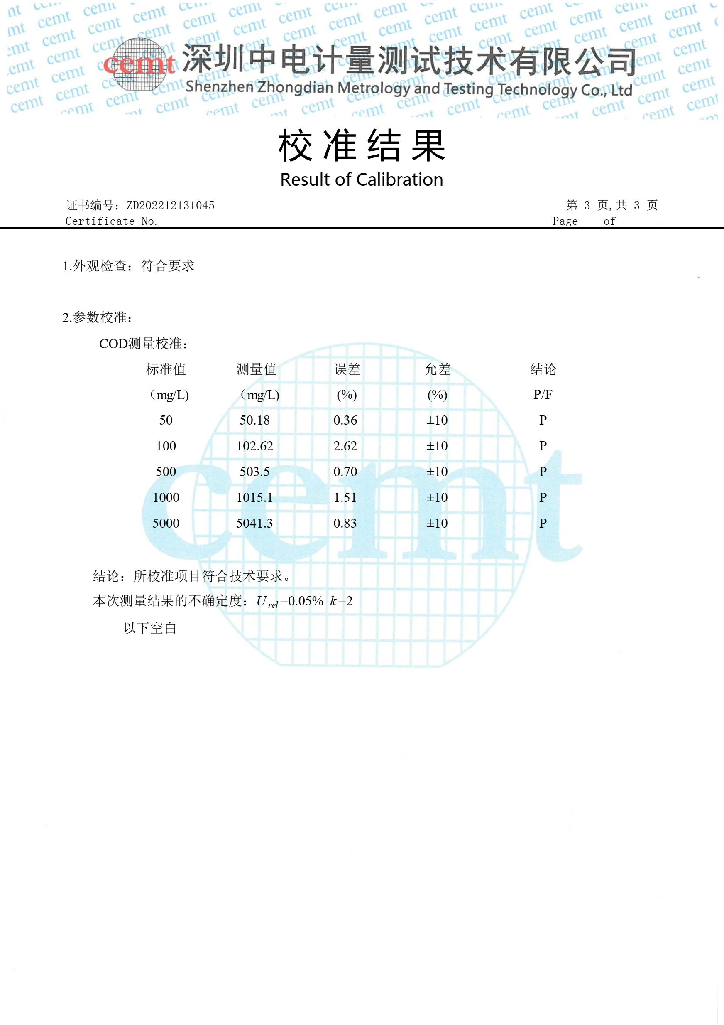  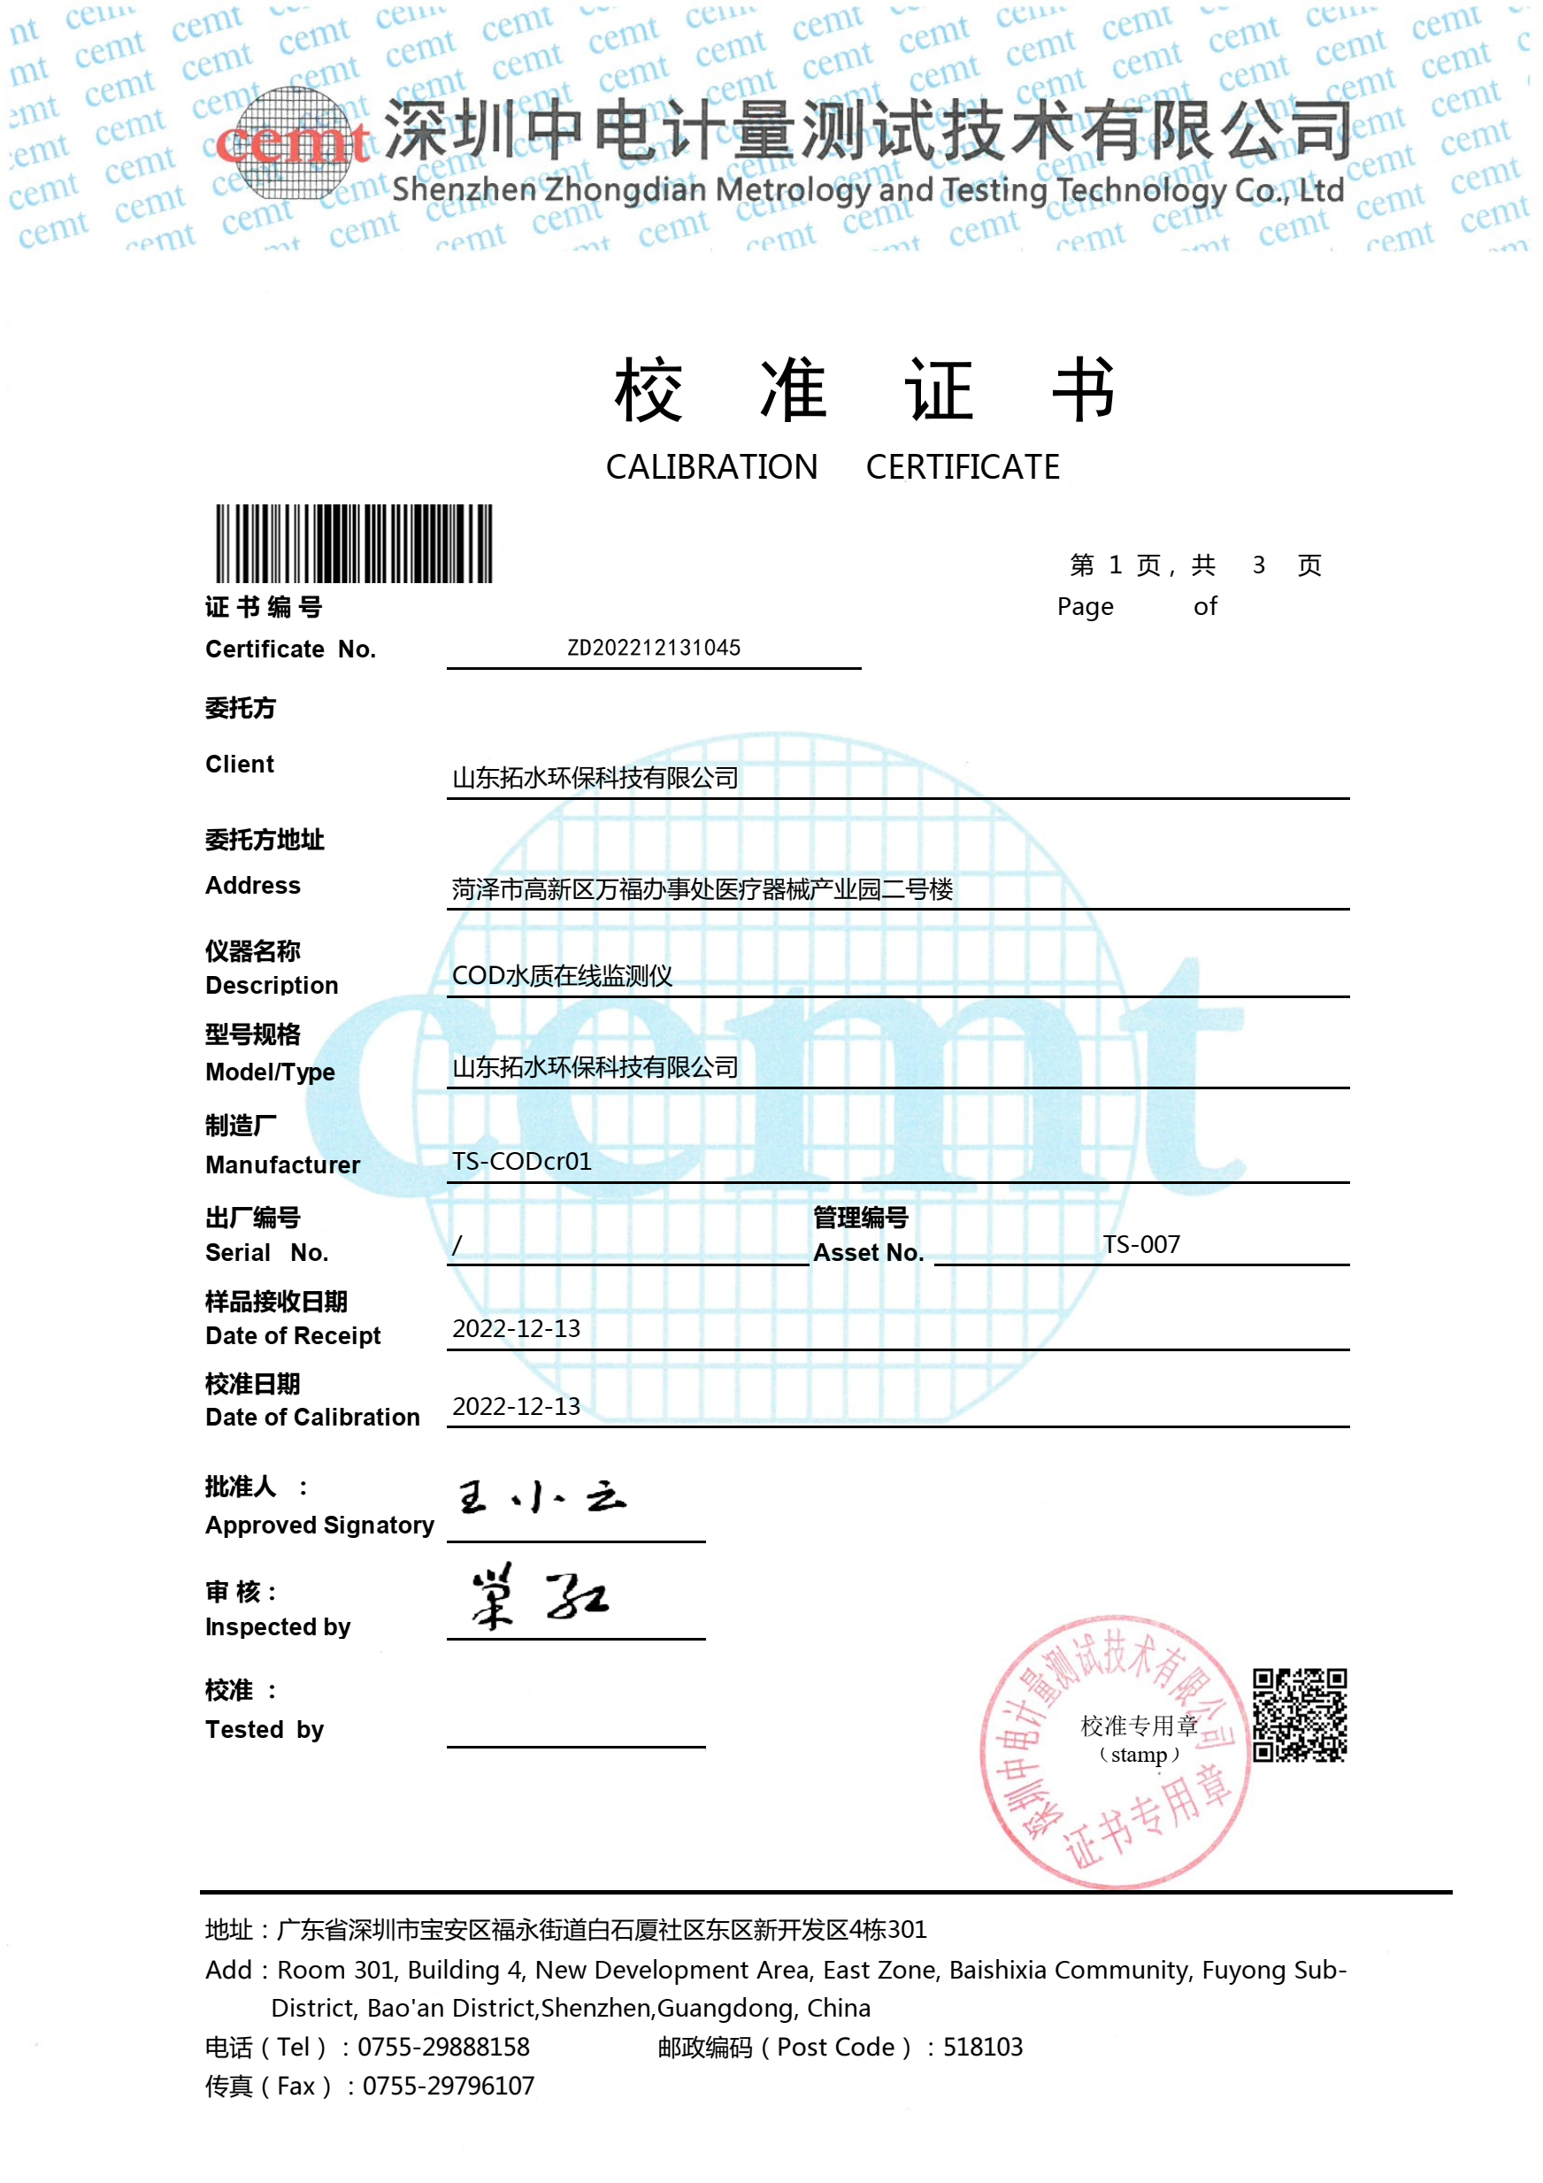  通过上述记录了解到，组织对产品实现的各过程进行了有效的监视测量，并进行了相应状态的标识，产品必须经检验合格才能交付，确保能满足顾客对产品的质量要求。  公司产品的监视和测量控制基本符合规定要求。 | Y
不合格输出的控制 | Q8.7 | 公司制定并执行了《不合格控制程序SDTS.CX09-2022》，文件对不合格品的识别、控制方法和职责权限做出了规定，基本符合标准要求。  对采购过程中的不合格品实施拒收、退货或让步接收的方式，目前未发现采购的不合格品。  对生产过程的不合格品实施返工、返修或报废，返工、返修后的产品进行再检验。  提供了不合格控制记录，查2022年9月2日不合格项控制记录，不合格事实描述：一个COD水质分析仪装配不良，处理：返工，再检验合格，质检员：史春霞。  产品交付后没有发现不合格的情况，发生时采取换货的方式处理。  不合格品控制有效。 | Y
环境因素  危险源 | EO6.1.2 | 保持了《环境因素识别与评价控制程序SDTS.CX18-2022》、《危险源辩识风险评价控制程序SDTS.CX21-2022》。  查到《环境因素识别评价汇总表》，识别了质检部在办公、检验等各有关过程的环境因素，包括水电消耗，办公纸张消耗，办公固废排放，生活废水排放，不合格品排放、废手套的遗弃等环境因素。  查《重要环境因素清单》，涉及本部门的重要环境因素：固体废弃物的排放、火灾事故的发生。  控制措施：固废分类存放、垃圾等由办公室负责按规定处置，日常监督检查、培训教育，消防配备有消防器材等措施  查到《危险源辨识和风险评价一览表》，识别了办公过程电脑辐射、线路火灾、办公电器漏电触电、检验活动过程中的玻璃仪器划伤等危险源。  查到《重大危险源清单》，涉及本部门的有2个重大危险源：火灾、触电事故的发生。  危险源控制执行管理方案、配备消防器材、个体防护、日常检查及日常培训教育等运行控制措施。  部门识别和评价基本充分，符合规定要求。 | Y
运行控制 | EO8.1 | 公司制定实施了《运行控制程序SDTS.CX25-2022》、《固体废弃物控制程序SDTS.CX19-2022》、《消防安全管理程序SDTS.CX12-2022》、《环境保护管理办法》、《劳保、消防用品管理办法》、《职工安全守则》、《安全生产检查制度》、《消防管理制度》等环境与安全管理制度。  现场检验时严格遵守公司的规章制度，注意安全避免碰伤划伤，避免触电和化学品伤害。  通电检查时先检查线路有无漏电隐患，使用化学品调试时注意化学品遗洒，戴防护手套避免化学品伤害，废液倒入废液桶内，集中回收处理。  使用耐压测试仪时戴绝缘防护手套，脚下垫绝缘地垫，做好安全防护。  检验合格产品进行回用，不合格产品统一交生产部处理。  质检部门运行控制基本有效。 | Y
应急准备和响应 | E/O：8.2 | 2022.8.20日参加了公司统一组织的消防应急预案演练，见办公室记录。  2022.9.18日参加了公司统一组织的新型冠状肺炎疫情应急预案演练，见办公室记录。  2022.9.8日参加了公司统一组织的化学品泄漏应急预案演练，见办公室记录。  经审核质检员掌握了消防应急知识。  现场巡视质检部办公区域和检验区域的灭火器正常，电线、电气插座完整，未见隐患。 | Y

说明：不符合标注N

